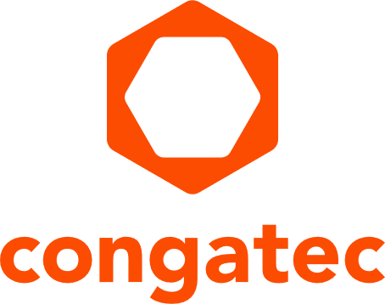
Nota de Prensa

Nuevos módulos COM Express con procesadores Intel Core Series 3 para aplicaciones de embedded computing optimizadas en costes y consumo energético

conga-TC300 – el punto de entrada ideal a edge AI

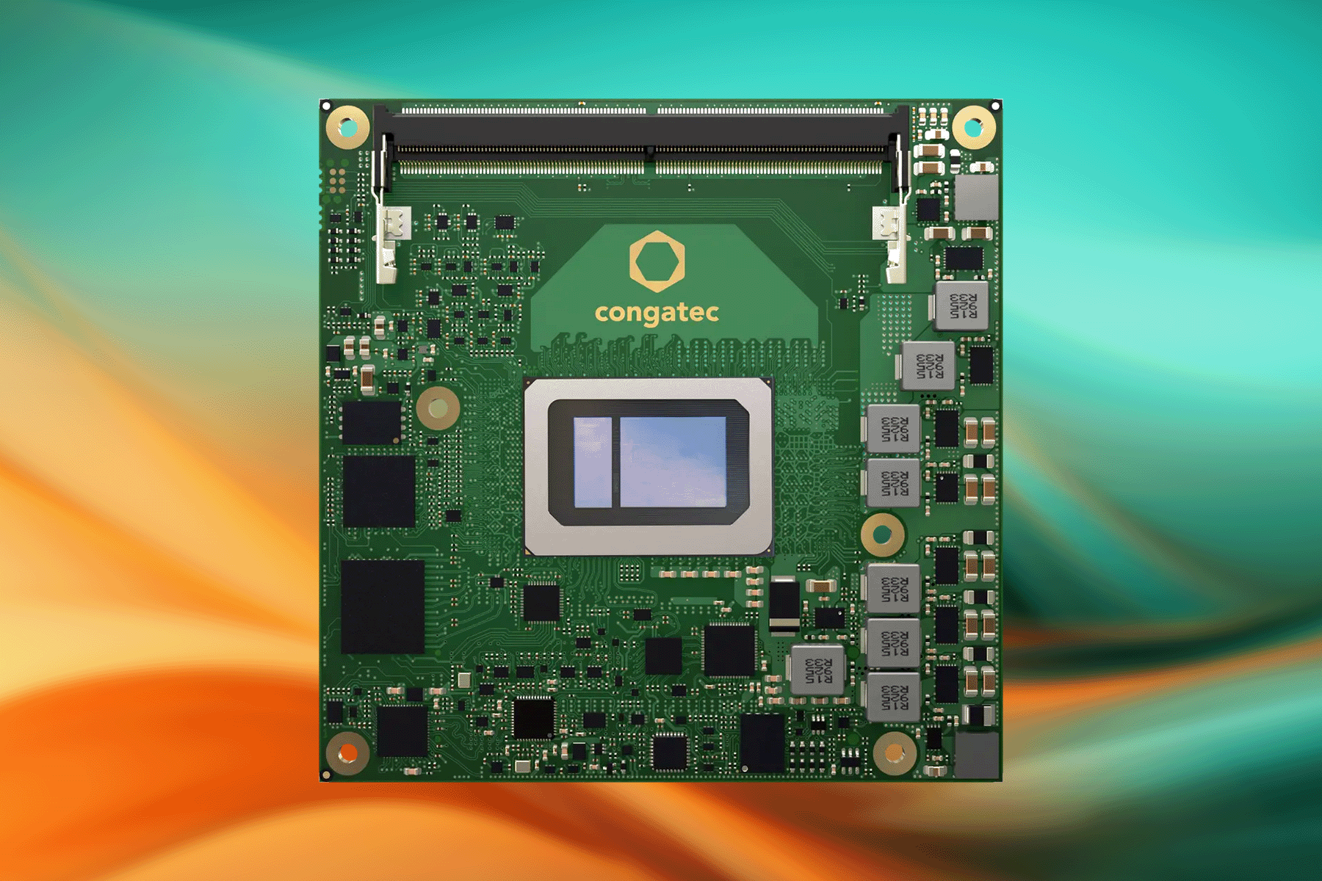

Deggendorf, Alemania, 13 de mayo de 2026 * * * congatec – el proveedor líder de tecnología de sistemas embebidos y de edge computing, presenta el módulo Computer-on-Module (COM) conga-TC300 en formato COM Express Compact, basado en los procesadores Intel Core Series 3 (nombre en clave: Wildcat Lake). Con ello, los módulos aReady.COM listos para la aplicación incorporan por primera vez aceleradores de IA dedicados al segmento de bajo consumo y gama de entrada de aplicaciones embedded e industrial edge basadas en x86. Son una actualización ideal para todos los diseños embedded que anteriormente utilizaban plataformas Intel Atom o Celeron y que ahora necesitan ampliarse con capacidades de IA dedicadas. El conga-TC300 ha sido diseñado específicamente para aplicaciones edge AI sensibles al coste en mercados como la robótica, la automatización industrial, la tecnología médica, el transporte, las smart cities y el retail/point-of-sale (POS).
Con los procesadores Intel Core Series 3, los nuevos módulos incorporan numerosas prestaciones de gama alta al segmento de entrada. Entre ellas se incluye una mayor eficiencia energética gracias a dos núcleos Performance (P-cores) y cuatro núcleos Low Power Efficient (LP E-cores), que ofrecen hasta 5 TOPS gracias a Intel 18A. También son los primeros módulos Intel Core con una NPU dedicada capaz de alcanzar hasta 18 TOPS. Además, incorporan hasta dos núcleos gráficos Xe3 para aplicaciones de IA aceleradas por GPGPU, que también ofrecen hasta 18 TOPS. En total, los desarrolladores pueden acceder a hasta 41 TOPS de rendimiento de IA. Y todo ello dentro de un rango económico de Thermal Design Power (TDP), escalable de 12 a 28 W, con un TDP base de 15 W, para adaptarse a diferentes casos de uso.
«Con el conga-TC300 abrimos una vía de actualización fiable hacia nuevas capacidades de IA, con hasta diez años de disponibilidad, para aplicaciones de IA de bajo consumo y ligeras. Con nuestro nuevo módulo COM Express, los OEM pueden equipar fácilmente aplicaciones como Autonomous Guided Vehicles (AGVs) y Autonomous Mobile Robots (AMRs), controles inteligentes de máquinas, HMIs, Patient Data Monitoring Systems (PDMS), sistemas de vigilancia o terminales de check-in y check-out con nuevas funciones de IA. Ya sea control local por voz o gestos, reconocimiento e identificación de objetos asistidos por IA o funciones de diálogo basadas en LLM, los desarrolladores que busquen rendimiento de IA eficiente en costes y energía quedarán muy satisfechos con el conga-TC300», explica Jürgen Jungbauer, Senior Product Line Manager de congatec.

El módulo en detalle
El conga-TC300 integra hasta 64 GB de memoria DDR con velocidades de hasta 6400 MT/s y, opcionalmente, in-band Error Correction Code (IBECC). También está disponible opcionalmente con hasta 512 GB de almacenamiento onboard UFS 3.1. Las aplicaciones conectadas se benefician de 2.5 Gigabit Ethernet (GbE), opcionalmente con Time-Coordinated Computing (TCC) y Time-Sensitive Networking (TSN). Hasta ocho líneas PCIe libremente configurables están disponibles para la transferencia rápida de datos y la conexión de periféricos de pocas lanes, como Ethernet, adaptadores fieldbus o módulos inalámbricos. Esto elimina la necesidad de un switch PCIe adicional en la carrier board, simplificando aún más el diseño.
Para la conexión de pantallas se dispone de hasta dos puertos DDI, un puerto LVDS o un puerto eDP. Otras interfaces incluyen hasta 2x USB4, 4x USB3.2, 4x USB2.0, 2x SATA, 2x UART, GPIO, GP SPI, eSPI, SM Bus, HDA e I2C. En el lado del software, congatec da soporte a los usuarios con un Board Management Controller, watchdog multinivel y diversas funciones de embedded BIOS. Un Trusted Platform Module (TPM 2.0) garantiza la seguridad necesaria.
Los sistemas operativos compatibles incluyen Microsoft Windows 11, Windows 11 IoT Enterprise y Linux. Como aReady.COM listos para la aplicación, los módulos están disponibles preconfigurados con los sistemas operativos con licencia ctrlX OS, Ubuntu Pro y KontronOS. La opción aReady.VT, con hypervisor conga-zones integrado y tecnologías de virtualización, permite a los desarrolladores consolidar múltiples workloads —como control en tiempo real, HMI, IA y funciones de gateway IoT— en un único módulo. Para la conectividad IIoT, congatec ofrece los bloques de software aReady.IOT. Bajo la denominación conga-connect, permiten el intercambio de datos, el mantenimiento remoto y la gestión del módulo, las carrier boards y los periféricos, así como la conectividad cloud, según sea necesario. Para simplificar aún más el desarrollo de aplicaciones, congatec ofrece un ecosistema integral que incluye placas de evaluación y aplicación, soluciones de refrigeración personalizadas, documentación completa, servicios de design-in y mediciones de integridad de señal de alta velocidad. Con aReady.YOURS, los OEM también pueden beneficiarse de los amplios servicios de personalización de hardware y software de congatec para obtener plataformas de embedded computing a nivel turnkey, incluidas soluciones avanzadas de refrigeración.
Las nuevas variantes de procesador del conga-TC300 de un vistazo:
CPU |  | Núcleos (P + LP E) |  | Frecuencia base P-cores [GHz] |  | Frecuencia Turbo P-cores [GHz] |  |  | Graphic EUs |  | CPU Base Power [W]
Intel Core 7 350 |  | 6 (2+4) |  | 1,5 |  | 4,8 |  |  | 32 |  | 15
Intel Core 5 320 |  | 6 (2+4) |  | 1,5 |  | 4,6 |  |  | 32 |  | 15
Intel Core 3 305 |  | 6 (2+4) |  | 1,5 |  | 4,3 |  |  | 16 |  | 15

Más información sobre el nuevo conga-TC300 Computer-on-Module: https://www.congatec.com/es/productos/com-express-type-6/conga-tc300/

* * *

Sobre congatec
congatec es el proveedor líder mundial de componentes de hardware y software de alto rendimiento para sistemas embebidos y de vanguardia basadas en módulos COM (Computer-on-Modules). Estos módulos avanzados impulsan sistemas y dispositivos en sectores como la automatización industrial, la tecnología médica, la robótica, las telecomunicaciones y muchos más. Los ecosistemas aReady. de alto rendimiento de congatec simplifican y aceleran el desarrollo de soluciones, desde los módulos COM hasta la nube. Este enfoque listo para su aplicación combina los módulos COM con servicios y tecnologías personalizables que permiten avances de vanguardia en la consolidación de sistemas, el IoT, la seguridad y la inteligencia artificial. Con el apoyo de su accionista mayoritario, DBAG Fund VIII, un fondo alemán de mercado medio centrado en impulsar el crecimiento de las empresas industriales, congatec cuenta con el respaldo financiero y la experiencia en fusiones y adquisiciones necesarios para aprovechar las oportunidades de expansión del mercado. Para obtener más información, visite congatec.com, aReady.com, o síganos en LinkedIn y YouTube.

Consulta lectores:
congatec
Phone: +49-991-2700-0
info@congatec.com
www.congatec.com

Contacto de prensa congatec:
congatec
Christof Wilde
Phone: +49-991-2700-2822
christof.wilde@congatec.com

